附件2：
曾都区北郊街道社区网格管理综合服务中心2023年度单位决算

目 录
第一部分 曾都区北郊街道社区网格管理综合服务中心概况
- 单位主要职责3
二、机构设置情况3
第二部分 曾都区北郊街道社区网格管理综合服务中心2023年度单位决算表
一、收入支出决算总表4
二、收入决算表4
三、支出决算表5
四、财政拨款收入支出决算总表5
五、一般公共预算财政拨款支出决算表6
六、一般公共预算财政拨款基本支出决算明细表7
七、政府性基金预算财政拨款收入支出决算表7
八、国有资本经营预算财政拨款支出决算表7
九、财政拨款“三公”经费支出决算表8
第三部分 曾都区北郊街道社区网格管理综合服务中心2023年度单位决算情况说明
一、收入支出决算总体情况说明8
二、收入决算情况说明9
三、支出决算情况说明10
四、财政拨款收入支出决算总体情况说明11
五、一般公共预算财政拨款支出决算情况说明12
六、一般公共预算财政拨款基本支出决算情况说明14
七、政府性基金预算财政拨款收入支出决算情况说明15
八、国有资本经营预算财政拨款支出决算情况说明15
九、财政拨款“三公”经费支出决算情况说明 15
十、机关运行经费支出说明16
十一、政府采购支出说明17
十二、国有资产占用情况说明17
十三、预算绩效情况说明17
十四、专项支出、转移支付支出情况说明24
第四部分 其他需要说明的情况24
第五部分 名词解释24
第六部分 附件27

第一部分 曾都区北郊街道社区网格管理综合服务中心概况
一、部门主要职能.
主要职责是：承担街道社区网格化管理服务职责，建立一体化信息系统和综合指挥平台，为街道社区网格化管理提供支撑。承担收集、上报涉及政治安全、社会稳定、社会保障、社会救助、平安建设、应急管理等各类信息，定期排查、分析社情动态和突出问题。承担人力资源和社会保障、医疗保障、林业、水利等方面的经办服务工作。做好双向派单调度、社会治安联合防控、矛盾纠纷联合调解、应急管理联勤联动、突出问题联合治理、流动人口联合管理等工作，统筹协调和组织实施新时代文明实践和志愿服务工作。按照网格化社会服务管理模式的要求，指导社区工作者开展社会服务管理工作。承办街道党工委、办事处交办的其他工作。
- 机构设置情况
从单位构成看，曾都区北郊街道社区网格管理综合服务中心决算由实行独立核算的曾都区北郊街道社区网格管理综合服务中心本级决算和 0 个下属单位决算组成。曾都区北郊街道社区网格管理综合服务中心，属公益一类事业单位，下设内设水利办公室、林业办公室 、财务室、医疗服务窗口、社会保障窗口、就业创业窗口。
纳入曾都区北郊街道社区网格管理综合服务中心2023年度单位决算编制范围的二级预算单位包括：
曾都区北郊街道社区网格管理综合服务中心（本级）。
人员编制11人（事业编制11人），实有在职人数14人（行政编制0人+事业编制10人+“以钱养事”人员4人）,离退休1人。
第二部分 2023年度单位决算表
一、收入支出决算总表
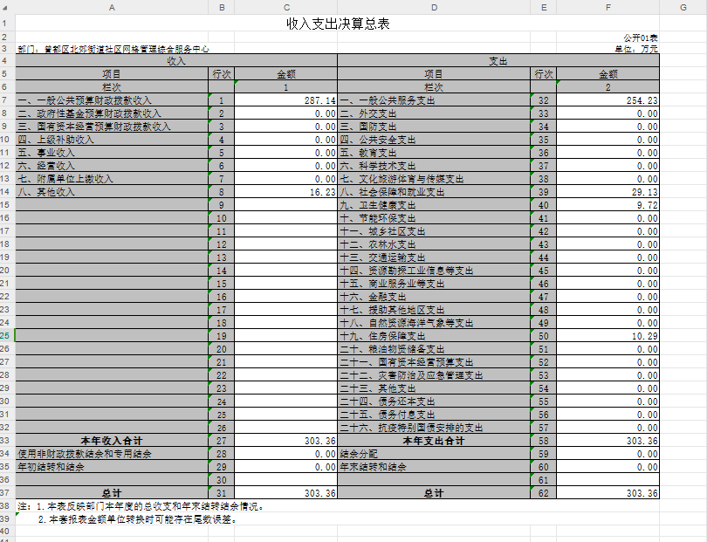
二、收入决算表
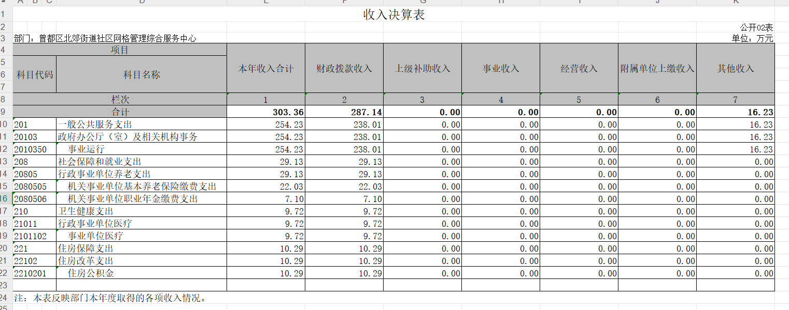
- 支出决算表
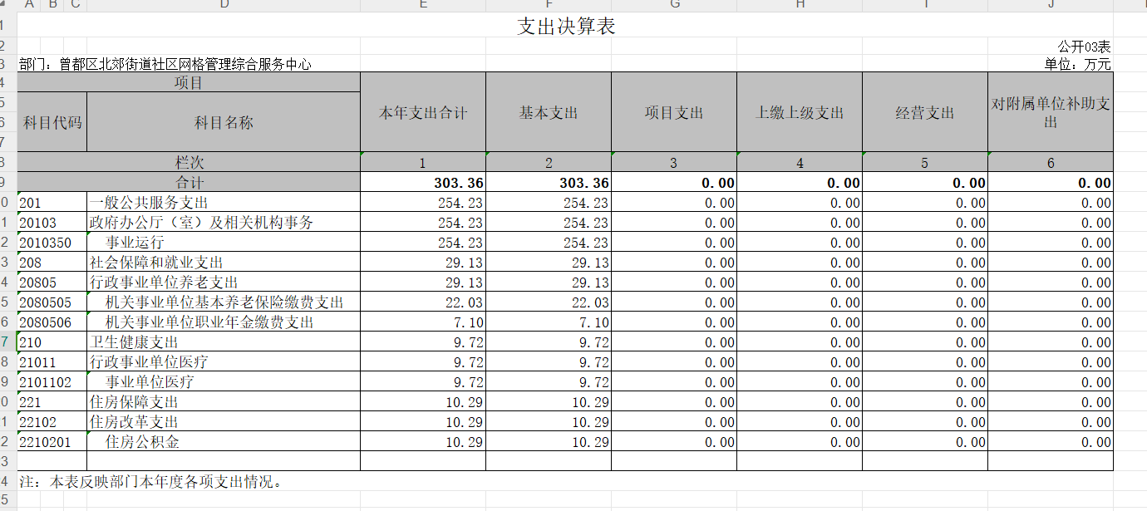
- 财政拨款收入支出决算总表
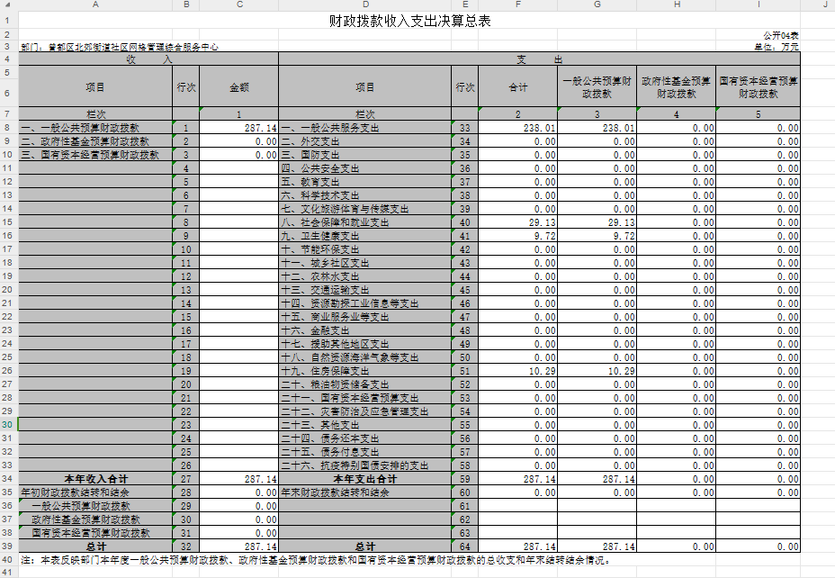

- 一般公共预算财政拨款支出决算表
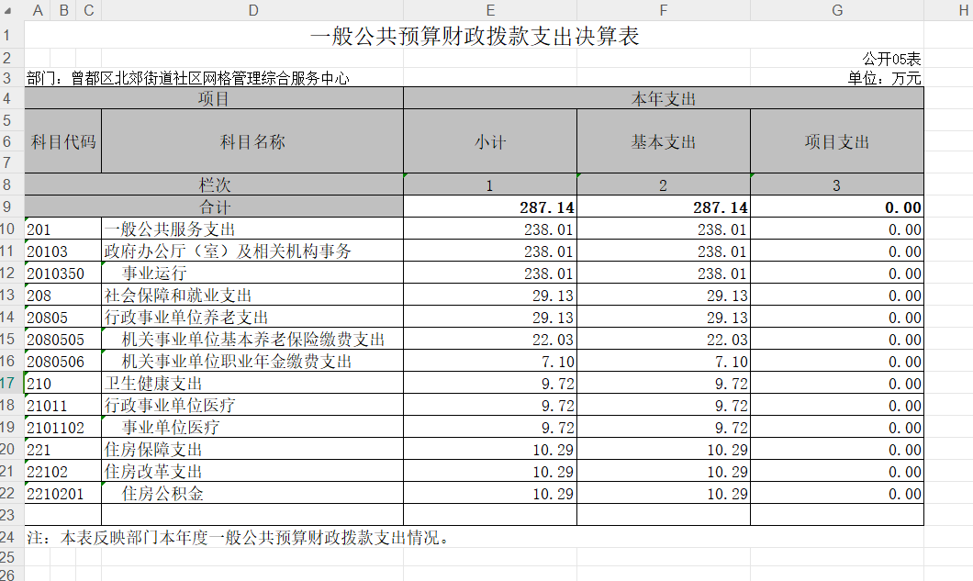
- 一般公共预算财政拨款基本支出决算明细表
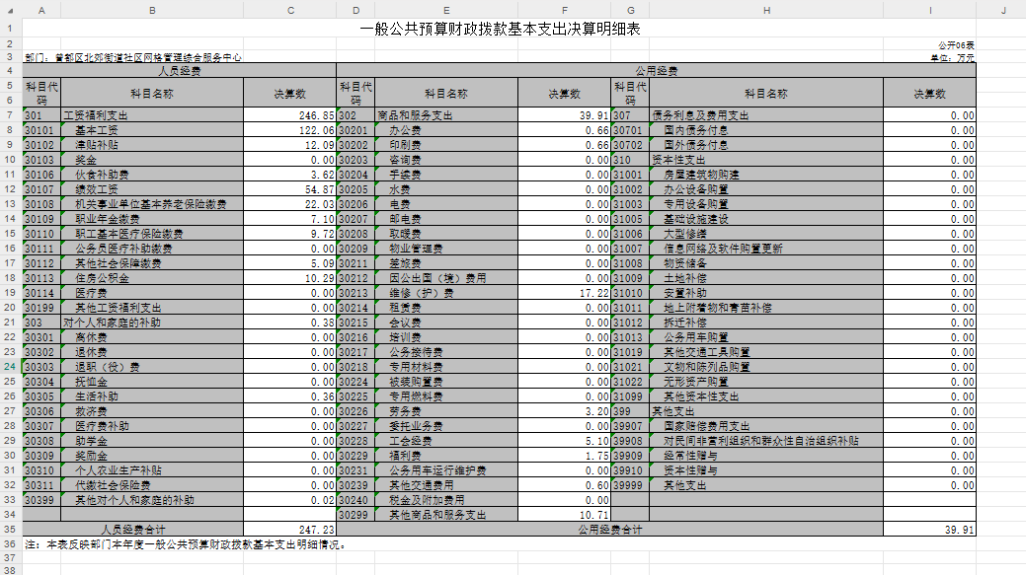
- 政府性基金预算财政拨款收入支出决算表
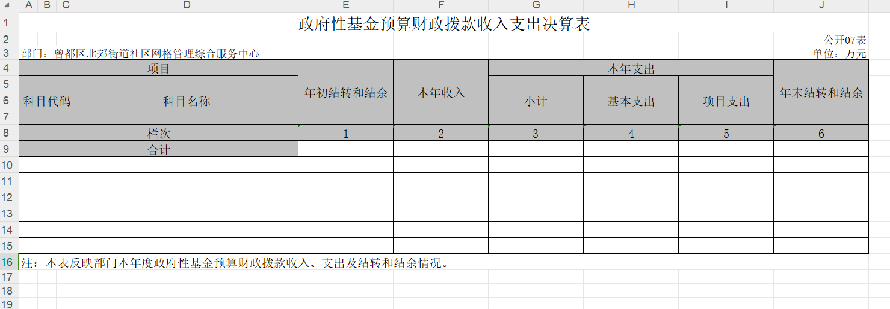
本单位无政府性基金预算财政拨款收入支出
- 国有资本经营预算财政拨款支出决算表
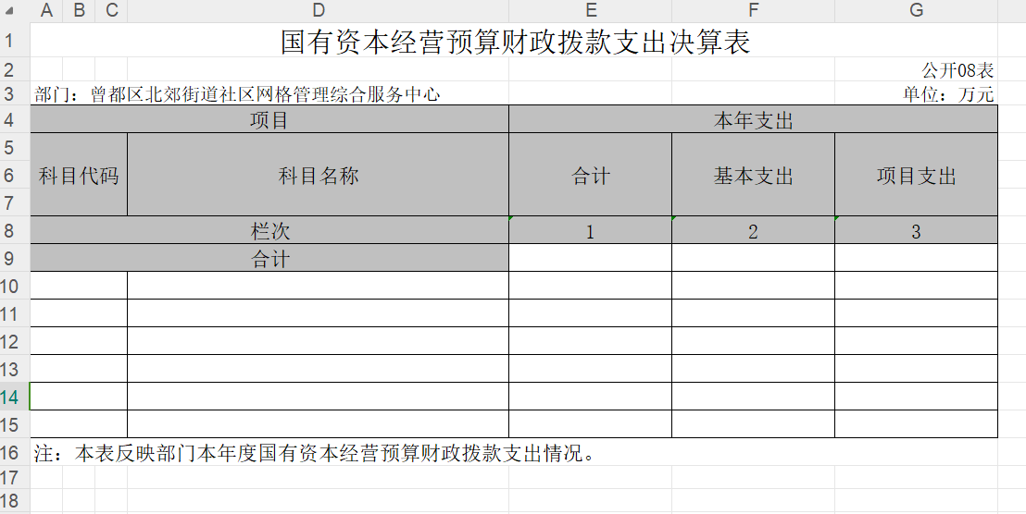
本单位无国有资本经营预算财政拨款支出
- 财政拨款“三公”经费支出决算表
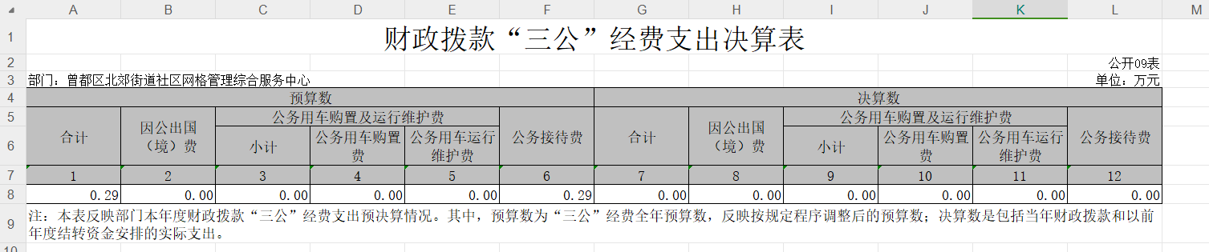
本单位无“三公”经费财政拨款支出
第三部分 2023年度单位决算情况说明
一、收入支出决算总体情况说明
2023年度收、支总计均为303.37万元，与2022年度相比，收支总计各增加71.78万元，增长30.99%，主要原因是业务量增加。
图1：收、支决算总计变动情况
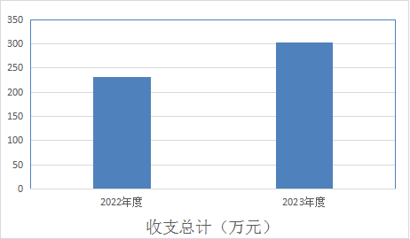
二、收入决算情况说明
2023年度收入合计 303.36万元，与2022年度相比，收入合计增加71.78万元，增长30.99%。其中：财政拨款收入287.14万元，占本年收入94.65 %；上级补助收入 0 万元，占本年收入 0 %；事业收入 0 万元，占本年收入 0 %；经营收入 0 万元，占本年收入 0 %；附属单位上缴收入 0 万元，占本年收入 0 %；其他收入16.23万元，占本年收入5.35 %。

图2：收入决算结构
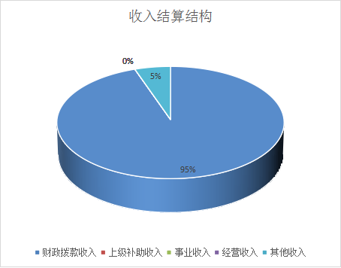

三、支出决算情况说明
2023年度支出合计303.36 万元，与2022年度相比，支出合计增加71.78万元，增长30.99%。其中：基本支出303.36万元，占本年支出 100.00 %；项目支出 0 万元，占本年支出 0 %；上缴上级支出 0 万元，占本年支出 0 %；经营支出 0万元，占本年支出 0 %；对附属单位补助支出 0 万元，占本年支出 0 %。
图3：支出决算结构
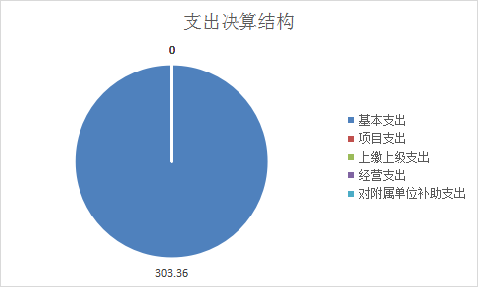
四、财政拨款收入支出决算总体情况说明
2023年度财政拨款收、支总计均为287.14万元，与2022年度相比，财政拨款收支各增加55.55万元，增长23.97%，主要原因是业务增加。
2023年度财政拨款收入中，一般公共预算财政拨款收入 287.14万元，比2022年度决算数增加55.55 万元。增加主要原因是业务增加。政府性基金预算财政拨款收入0万元，比2022年度决算数减少 0 万元。减少主要原因是无政府性基金开支。国有资本经营预算财政拨款收入 0 万元，比2022年度决算数增加（减少） 0 万元。增加（减少）主要原因是无国有资本经营预算财政拨款开支。
图4：财政拨款收、支决算总计变动情况
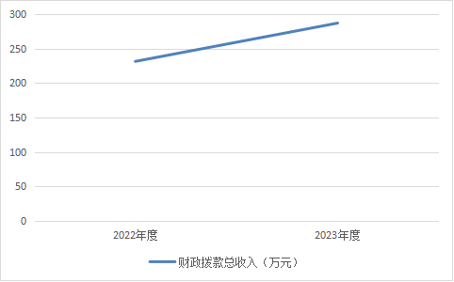
五、一般公共预算财政拨款支出决算情况说明
（一）一般公共预算财政拨款支出决算总体情况
2023年度一般公共预算财政拨款支出287.14万元，占本年支出合计的94.65%。与2022年度相比，一般公共预算财政拨款支出增加55.55万元，增长23.97%。主要原因是业务增加。
（二）一般公共预算财政拨款支出决算结构情况
2023年度一般公共预算财政拨款支出287.14 万元，主要用于以下方面（按支出功能分类）：
按照支出功能分类科目，主要用于：
1.一般公共服务（类）238.00万元，占82.89%，主要用于行政事业单位（包括实行公务员管理的事业单位）的基本支出。
2.社会保障和就业支出（类）29.13万元，占10.14%，主要用于区本级按国家规定发放的离退休人员工资津补贴及离退休人员管理方面的支出。
3.卫生健康（类）9.72万元，占3.39%，主要用于政府医疗卫生与计划生育方面的支出。
4.住房保障支出（类）10.29万元，占3.58%，主要用于按照国家政策规定向职工发放的住房公积金、提租补贴、购房补贴等住房改革方面的支出。
（三）一般公共预算财政拨款支出决算具体情况
2023年度一般公共预算财政拨款支出年初预算为287.14 万元，支出决算为287.14万元，完成年初预算的100%。其中：
1一般公共服务支出（类）政府办公厅（室）及相关机构事务（款）事业运行（项）,年初预算为238.01万元，支出决算为238.01万元，完成年初预算的100 %,主要原因是节约开支。
2.社会保障和就业支出(类)机关事业单位养老支出(款)机关事业单位基本养老保险缴费支出和机关事业单位职业年金缴费支出(项)年初预算为29.13万元，支出决算为29.13万元，完成年初预算的100%。
3.卫生健康支出(类)行政事业单位医疗(款)事业单位医疗(项) 年初预算为9.72万元，决算为9.72万元，完成年初预算的100.00%。
4.住房保障支出(类)住房改革支出(款)住房公积金(项))年初预算为10.29万元，决算为10.29万元， 完成年初预算的100.00%。

六、一般公共预算财政拨款基本支出决算情况说明
2023年度一般公共预算财政拨款基本支出287.14万元，其中：
人员经费247.23万元，主要包括：基本工资122.06万元、津贴补贴12.09万元、奖金0万元、伙食补助费3.62万元、绩效工资54.87万元、机关事业单位基本养老保险缴费22.03万元、职业年金缴费7.10万元、职工基本医疗保险缴费9.72万元、公务员医疗补助缴费0万元、其他社会保障缴费5.09万元、住房公积金10.29万元、医疗费0万元、其他工资福利支出0万元、离休费0万元、退休费0万元、退职（役）费0万元、抚恤金0万元、生活补助0.36万元、救济费0万元、医疗费补助0万元、助学金0万元、奖励金0万元、个人农业生产补贴0万元、代缴社会保险费0万元、其他对个人和家庭的补助0.02万元。
公用经费39.91万元，主要包括：办公费0.66万元、印刷费0.66万元、咨询费0万元、手续费0万元、水费0万元、电费0万元、邮电费0万元、取暖费0万元、物业管理费0万元、差旅费0万元、因公出国（境）费用0万元、维修（护）费17.22万元、租赁费0万元、会议费0万元、培训费0万元、公务接待费0万元、专用材料费0万元、被装购置费0万元、专用燃料费0万元、劳务费3.2万元、委托业务费0万元、工会经费5.1万元、福利费1.75万元、公务用车运行维护费0万元、其他交通费用0.6万元、税金及附加费用0万元、其他商品和服务支出10.71万元、办公设备购置0万元、专用设备购置0万元、信息网络及软件购置更新0万元、公务用车购置0万元、其他资本性支出0万元。
七、政府性基金预算财政拨款收入支出决算情况说明
2023年度政府性基金预算财政拨款年初结转和结余 0 万元，本年收入 0 万元，本年支出 0 万元，年末结转和结余 0 万元。具体支出情况为：
本单位当年无政府性基金预算财政拨款收入支出。
八、国有资本经营预算财政拨款支出决算情况说明
本单位当年无国有资本经营预算财政拨款支出
九、财政拨款“三公”经费支出决算情况说明
（一）“三公”经费财政拨款支出决算总体情况说明
2023年度“三公”经费财政拨款支出预算为0.29 万元，支出决算为0万元，完成预算的0 %。决算数较上年减少0.08万元,下降100% ， 决算数小于全年预算数的主要原因是节约开支， 决算数较上年减少的主要原因：节约开支。
（二）“三公”经费财政拨款支出决算具体情况说明
1.因公出国（境）费预算为 0 万元，支出决算为 0 万元，完成预算的 0 %。较上年增加 0 万元，增长 0 %。决算数小于预算数的主要原因：无此项开支。决算数较上年增加的主要原因：无此项开支。
全年支出涉及出国（境）团组 0 个，累计 0 人次，主要用于开展以下工作：无此项活动开支。
2.公务用车购置及运行费预算为 0 万元，支出决算为 0万元，完成预算的 0 %；较上年增加 0 万元，上升0 %。决算数与预算数相比无增减的主要原因：本年无“三公”经费开支。决算数较上年未增减的主要原因：本年无“三公”经费开支。其中：
（1）公务用车购置费支出0万元，本年度购置公务用车0 辆。
（2）公务用车运行费支出 0 万元，主要用于公车维修和加油开支。截至2023年12月31日，开支财政拨款的公务用车保有量为 0 辆。
3.公务接待费预算为0.29万元，支出决算为0万元，完成预算的0%，较上年减 0.08万元，减少100 %。其中：
外宾接待支出 0 万元，主要是无此项开支。2023年共接待来访团组 0 个， 0 人次（不包括陪同人员）。来访对象主要是无此项开支。
国内公务接待支出0万元，接待对象主要是无。
十、机关运行经费支出说明
本单位是非参公管理的事业单位，按规定不需要写机关运行经费支出说明。
十一、政府采购支出说明
本单位 2023年度政府采购支出总额0万元，其中：政府采购货物支出 0万元、政府采购工程支出 0万元、政府采购服务支出0 万元。授予中小企业合同金额0万元，占政府采购支出总额的0%，其中：授予小微企业合同金额0万元，占授予中小企业合同金额的0%；货物采购授予中小企业合同金额占货物支出金额的0%，工程采购授予中小企业合同金额占工程支出金额的0%，服务采购授予中小企业合同金额占服务支出金额的0%。
十二、国有资产占用情况说明
截至2023年 12月31日，单位共有车辆0 辆，其中，副区级及以上领导干部用车 0 辆、主要负责人用车0 辆、机要通信用车0 辆、应急保障用车 0辆、执法执勤用车 0 辆、特种专业技术用车 0辆、离退休干部服务车辆0辆、其他用车0 辆，单位价值 100万元以上设备（不含车辆）0 台（套）。
十三、预算绩效情况说明
（一）预算绩效管理工作开展情况
根据预算绩效管理要求，我部门（单位）组织对2023年度一般公共预算项目组织开展整体支出绩效评价，从评价情况来看，本单位整体支出绩效评价情况良好。
2023年度曾都区北郊街道社区网格管理综合服务中心整体绩效自评报告
根据《市财政局关于开展2023年度市级财政支出绩效自评工作的通知》，曾都区北郊街道社区网格管理综合服务中心根据工作职能，结合单位支出的实际情况，在财政局的指导下，严格按照预算绩效管理的规定，对2023年度单位整体支出进行了绩效自评,现将有关情况报告如下：
（一）自评得分
根据《2023年曾都区北郊街道社区网格管理综合服务中心整体支出绩效自评表》中绩效指标分析评分，2023年单位整体支出绩效自评得分94分。
(二）整体支出绩效目标
政府综合管理水平逐渐提高。社区居民多元化需求得到不断满足。解决制约社区管理体制上存在的问题。实现了社区信息平台与街道、市之间联通，从而为社区网格化建设打下了坚实的基础。
①产出指标
指标1：建立部门预算责任制度，强化部门的预算编制和执行主体责任
指标2：建立绩效问责制度，把单位财政资金使用绩效纳入考核范围
②效益指标：促进社会稳定，人居环境改善
③满意度指标：基础设施得到改善，人民获得感增强。
（三）单位整体绩效目标完成情况
1、执行率情况
预算执行率。2023年单位整体支出年初预算数303.36万元，决算支出303.36万元，预算完成率100%,按标准得10分。
2、完成的绩效指标
政府综合管理水平逐渐提高。社区居民多元化需求得到不断满足。解决制约社区管理体制上存在的问题。实现了社区信息平台与街道、区、市之间联通，从而为社区网格化建设打下了坚实的基础。
以上整体绩效目标都全部实现。
3、未完成的绩效指标：无
（四）存在的问题和原因
2023年度决算支出与预算支出相比较，当年资金执行率为100%。
按照《省厅关于进一步严肃财经纪律加强财政收支管理的通知》，鄂财函[2022]年228号文件要求，本年市县一般性支出在上年基础上压减不低于10.00%，2023年度支出合计303.36万元，比上年增加71.78万元，增长了30.99%，原因是业务增加了，今后要压减公用支出。
（五）下一步拟改进措施
1、压减公用开支，力争下年压减公用支出10%。
2、针对2023年绩效自评中存在的主要问题，一是加强预算编制，提高预算编制科学性，强化预算刚性约束力；二是提升预算编制的完整性、建立预算调整偏离度的控制标准。三是加强预算执行过程中的监管，严格按照规定的额度和标准执行，不得随意变更，对低执行率预算项目进行问责。
3、拟与预算安排相结合的情况
加强资金的监督和审核。一是提高财务人员业务水平，加强财政预算管理意识；二是完善制度建设，提高预算的执行力度；采用科学合理的预算编制方法；四是加强预算的执行监督。
附件1
2023年度曾都区北郊街道社区网格管理综合服务中心整体绩效自评表

2023年曾都区北郊街道社区网格管理综合服务中心整体绩效自评表
填报日期：2024年10月10日 |  |  |  |  | 总分：94
单位名称 | 曾都区北郊街道社区网格管理综合服务中心 |  | 评价年度 |  | 2023年
基本支出总额 | 303.36 |  | 项目支出总额 | 0.00
预算执行情况（万元） （10分） |  | 预算数（A） | 执行数（B） | 执行率（B/A） | 得分
预算执行情况（万元） （10分） | 部门整体支出总额 | 303.36 | 303.36 | 100% | 10
一级指标 | 二级指标 | 三级指标 | 年初目标值 | 实际完成值 | 得分
目标1：满分17分，实得16分
产出指标 | 宣传城乡居民社保工作 | 印刷了4210份宣传单 | 北郊基本医疗保险缴费56150人 | 缴费13205246元 | 3
产出指标 | 宣传城乡居民社保工作 | 北郊城乡居民养老保险任务1369人 | 目前已完成了1323人 | 共计缴费1918965元 | 4
效益指标 | 宣传医保政策 | 城乡居民养老保险享受待遇人员的生存认证工作及老农保信息核查工作正式启动 | 下通知、贴告示、发短信 | 查数据、严比对 | 5
效益指标 | 宣传医保政策 | 人员普查表和生存认证表准确发放到位 | 进小区、讲政策、明道理 | 查数据、严比对 | 4
目标2：满分53，实得48分
产出指标 | 为深入推进北郊街道社区网格化管理工作 | 支出完成率（6分） | 不截留不超支 | 100.00% | 5
产出指标 | 为深入推进北郊街道社区网格化管理工作 | “三公经费控制”率（6分） | 严格控制 | 控制率100% | 5
产出指标 | 为深入推进北郊街道社区网格化管理工作 | 政府采购执行率（6分） | 全部列入政府采购预算 | 全部执行政府采购预算 | 5
产出指标 | 为深入推进北郊街道社区网格化管理工作 | 资金结转结余率（5分） | 按要求结转 | 已结转 | 5
产出指标 | 为深入推进北郊街道社区网格化管理工作 | 管理制度健全性（5分） | 健全各种管理制度 | 各种管理制度健全 | 4
产出指标 | 为深入推进北郊街道社区网格化管理工作 | 资金使用合理（5分） | 坚持过“紧日子” | 严肃财经纪律 | 5
效益指标 | 充分调动社区工作者积极性、主动性和创造性，构建和谐社会，进一步增强社区发展和服务群众的能力 | 预决算信息公开（5分） | 在指定的网站公开 | 已按要求公开，接受监督 | 5
效益指标 | 充分调动社区工作者积极性、主动性和创造性，构建和谐社会，进一步增强社区发展和服务群众的能力 | 基础信息完善（5分） | 按要求做好预算信息 | 已按要求做好预算信息并公开 | 5
效益指标 | 充分调动社区工作者积极性、主动性和创造性，构建和谐社会，进一步增强社区发展和服务群众的能力 | 资产管理安全（5分） | 做好资产管理台账 | 有专人做好资产管理台账 | 4
效益指标 | 充分调动社区工作者积极性、主动性和创造性，构建和谐社会，进一步增强社区发展和服务群众的能力 | 固定资产利用率（5分） | 充行利用固定资产 | 利用率100% | 5
目标3：满分20，实得20分
产出指标 | 就业促进工作 | 中心及各社区工作人员共累计发放招聘信息简报2701余份 | 完成城镇新增就812人 | 就业困难人员再就业199人 | 4
产出指标 | 就业促进工作 | 填写求职登记表累计203余人次 | 大学生就业103人 | 就业创业培训152人 | 4
产出指标 | 就业促进工作 | 组织了86名有就业意向的居民去相关企业进行现场观摩 | 城镇失业再就业人员424人 | 返乡人员创业登记133人 | 4
效益指标 | 三、水利及网格化管理工作 | 制定了防汛排涝及极端天气应急预案 | 充分调动社区工作者积极性、主动性和创造性 | 增强社区发展和服务群众的能力 | 4
效益指标 | 三、水利及网格化管理工作 | 为应对极端天气打下坚实基础 | 构建和谐社会 | 提升网格事项的处理能力和效率 | 4
约束性指标 | 资金管理 | 资金管理合规性 | 不设权重，酌情扣分，如出现审计等部门重点披露的问题，或造成重大不良社会影响，评价总得分不得超过70分。 |  | —
总分 | 94
偏差大或目标未完成原因分析 | 由于今年医保更新系统导致运行非常不稳定，缴费对像信息数据经常性出现异常情况交不进费，北郊辖区内的居民又是多散居于城区，缴纳居民医疗保险都是去银行直接缴费，银行在居民缴费遇到问题时都会让居民找社区和中心解决，但现在征收主体已经变更为税务机关，银行系统也是税务联合安装的，中心以及医保局都不了解情况，给居民造成了很多不便，希望上级部门能与税务机关进行沟通和协调。
改进措施及结果应用方案 | 加快完成城乡居民养老保险信息系统数据清理和核查工作；要加大城乡居保的宣传力度，鼓励参保人员提高缴费档次。

（二）单位决算中项目绩效自评结果
本单位无项目开支
（三）绩效评价结果运用情况
开展预算绩效评价以来，我们对财政预算资金管理规范、发挥效益突出、预算绩效成绩显著的方面在下一年度资金安排时重点考虑。
- 财政专项支出、专项转移支付支出的单位（单位）参照单位预算公开的范围、体例和内容进行公开。
本单位无财政专项支出、专项转移支付支出
第四部分 其他需要说明的情况
无
第五部分 名词解释
（一）一般公共预算财政拨款收入：指市级财政一般公共预算当年拨付的资金。
（二）政府性基金预算财政拨款收入：指市级财政政府性基金预算当年拨付的资金。
（三）国有资本经营预算财政拨款收入：指市级财政国有资本经营预算当年拨付的资金。
（四）上级补助收入：指从事业单位主管单位和上级单位取得的非财政补助收入。
（五）事业收入：指事业单位开展专业业务活动及其辅助活动取得的收入。
（六）经营收入：指事业单位在专业业务活动及其辅助活动之外开展非独立核算经营活动取得的收入。
（七）其他收入：指单位取得的除上述“一般公共预算财政拨款收入”、“政府性基金预算财政拨款收入”、“国有资本经营预算财政拨款收入”、“上级补助收入”、“事业收入”、“经营收入”等收入以外的各项收入。
（八）使用非财政拨款结余：指事业单位使用以前年度积累的非财政拨款结余弥补当年收支差额的金额。
（九）年初结转和结余：指单位以前年度尚未完成、结转到本年仍按原规定用途继续使用的资金，或项目已完成等产生的结余资金。
（十）本单位使用的支出功能分类科目（到项级）
1.一般公共服务支出（类）政府办公厅（室）及相关机构事务（款）事业运行（项）：主要用于行政事业单位（包括实行公务员管理的事业单位）的基本支出。
2.社会保障和就业支出(类)机关事业单位养老支出(款)机关事业单位基本养老保险缴费支出和机关事业单位职业年金缴费支出(项):反映机关事业单位实施养老保险制度由单位缴纳的基本养老保险费支出。
3.卫生健康支出(类)行政事业单位医疗(款)事业单位医疗(项) ： 反映财政部门安排的事业单位基本医疗保险缴费经费。
4.住房保障支出(类)住房改革支出(款)住房公积金(项):反映行政事业单位按人力资源和社会保障部、财政部规定的基本工资和津贴补贴以及规定比例为职工缴纳的住房公积金。
（十一）结余分配：指事业单位按照会计制度规定缴纳的企业所得税、提取的专用结余以及转入非财政拨款结余的金额等。
（十二）年末结转和结余：指单位按有关规定结转到下年或以后年度继续使用的资金，或项目已完成等产生的结余资金。
（十三）基本支出：指为保障机构正常运转、完成日常工作任务而发生的人员支出和公用支出。
（十四）项目支出：指在基本支出之外为完成特定行政任务或事业发展目标所发生的支出。
（十五）经营支出：指事业单位在专业活动及辅助活动之外开展非独立核算经营活动发生的支出。
（十六）“三公”经费：纳入市级财政预决算管理的“三公”经费，是指市直单位用财政拨款安排的因公出国（境）费、公务用车购置及运行费和公务接待费。其中，因公出国（境）费反映单位公务出国（境）的国际旅费、国外城市间交通费、住宿费、伙食费、培训费、公杂费等支出；公务用车购置及运行费反映单位公务用车购置支出（含车辆购置税、牌照费）及燃料费、维修费、过桥过路费、保险费、安全奖励费用等支出；公务接待费反映单位按规定开支的各类公务接待（含外宾接待）费用。
（十七）机关运行经费：指为保障行政单位（包括参照公务员法管理的事业单位）运行用于购买货物和服务的各项资金，包括办公费、印刷费、邮电费、差旅费、会议费、福利费、日常维修费、专用材料及一般设备购置费、办公用房水电费、办公用房取暖费、办公用房物业管理费、公务用车运行维护费以及其他费用。
（十八）其他专用名词。
无
第六部分 附件
附件1
2023年度曾都区北郊街道社区网格管理综合服务中心整体绩效自评表
2023年曾都区北郊街道社区网格管理综合服务中心整体绩效自评表
填报日期：2024年10月10日 |  |  |  |  | 总分：94
单位名称 | 曾都区北郊街道社区网格管理综合服务中心 |  | 评价年度 |  | 2023年
基本支出总额 | 303.36 |  | 项目支出总额 | 0.00
预算执行情况（万元） （10分） |  | 预算数（A） | 执行数（B） | 执行率（B/A） | 得分
预算执行情况（万元） （10分） | 部门整体支出总额 | 303.36 | 303.36 | 100% | 10
一级指标 | 二级指标 | 三级指标 | 年初目标值 | 实际完成值 | 得分
目标1：满分17分，实得16分
产出指标 | 宣传城乡居民社保工作 | 印刷了4210份宣传单 | 北郊基本医疗保险缴费56150人 | 缴费13205246元 | 3
产出指标 | 宣传城乡居民社保工作 | 北郊城乡居民养老保险任务1369人 | 目前已完成了1323人 | 共计缴费1918965元 | 4
效益指标 | 宣传医保政策 | 城乡居民养老保险享受待遇人员的生存认证工作及老农保信息核查工作正式启动 | 下通知、贴告示、发短信 | 查数据、严比对 | 5
效益指标 | 宣传医保政策 | 人员普查表和生存认证表准确发放到位 | 进小区、讲政策、明道理 | 查数据、严比对 | 4
目标2：满分53，实得48分
产出指标 | 为深入推进北郊街道社区网格化管理工作 | 支出完成率（6分） | 不截留不超支 | 100.00% | 5
产出指标 | 为深入推进北郊街道社区网格化管理工作 | “三公经费控制”率（6分） | 严格控制 | 控制率100% | 5
产出指标 | 为深入推进北郊街道社区网格化管理工作 | 政府采购执行率（6分） | 全部列入政府采购预算 | 全部执行政府采购预算 | 5
产出指标 | 为深入推进北郊街道社区网格化管理工作 | 资金结转结余率（5分） | 按要求结转 | 已结转 | 5
产出指标 | 为深入推进北郊街道社区网格化管理工作 | 管理制度健全性（5分） | 健全各种管理制度 | 各种管理制度健全 | 4
产出指标 | 为深入推进北郊街道社区网格化管理工作 | 资金使用合理（5分） | 坚持过“紧日子” | 严肃财经纪律 | 5
效益指标 | 充分调动社区工作者积极性、主动性和创造性，构建和谐社会，进一步增强社区发展和服务群众的能力 | 预决算信息公开（5分） | 在指定的网站公开 | 已按要求公开，接受监督 | 5
效益指标 | 充分调动社区工作者积极性、主动性和创造性，构建和谐社会，进一步增强社区发展和服务群众的能力 | 基础信息完善（5分） | 按要求做好预算信息 | 已按要求做好预算信息并公开 | 5
效益指标 | 充分调动社区工作者积极性、主动性和创造性，构建和谐社会，进一步增强社区发展和服务群众的能力 | 资产管理安全（5分） | 做好资产管理台账 | 有专人做好资产管理台账 | 4
效益指标 | 充分调动社区工作者积极性、主动性和创造性，构建和谐社会，进一步增强社区发展和服务群众的能力 | 固定资产利用率（5分） | 充行利用固定资产 | 利用率100% | 5
目标3：满分20，实得20分
产出指标 | 就业促进工作 | 中心及各社区工作人员共累计发放招聘信息简报2701余份 | 完成城镇新增就812人 | 就业困难人员再就业199人 | 4
产出指标 | 就业促进工作 | 填写求职登记表累计203余人次 | 大学生就业103人 | 就业创业培训152人 | 4
产出指标 | 就业促进工作 | 组织了86名有就业意向的居民去相关企业进行现场观摩 | 城镇失业再就业人员424人 | 返乡人员创业登记133人 | 4
效益指标 | 三、水利及网格化管理工作 | 制定了防汛排涝及极端天气应急预案 | 充分调动社区工作者积极性、主动性和创造性 | 增强社区发展和服务群众的能力 | 4
效益指标 | 三、水利及网格化管理工作 | 为应对极端天气打下坚实基础 | 构建和谐社会 | 提升网格事项的处理能力和效率 | 4
约束性指标 | 资金管理 | 资金管理合规性 | 不设权重，酌情扣分，如出现审计等部门重点披露的问题，或造成重大不良社会影响，评价总得分不得超过70分。 |  | —
总分 | 94
偏差大或目标未完成原因分析 | 由于今年医保更新系统导致运行非常不稳定，缴费对像信息数据经常性出现异常情况交不进费，北郊辖区内的居民又是多散居于城区，缴纳居民医疗保险都是去银行直接缴费，银行在居民缴费遇到问题时都会让居民找社区和中心解决，但现在征收主体已经变更为税务机关，银行系统也是税务联合安装的，中心以及医保局都不了解情况，给居民造成了很多不便，希望上级部门能与税务机关进行沟通和协调。
改进措施及结果应用方案 | 加快完成城乡居民养老保险信息系统数据清理和核查工作；要加大城乡居保的宣传力度，鼓励参保人员提高缴费档次。

